В этой статье я попытаюсь описать процесс создания многомодульного WEB приложения. Итак начнем. Для примера, создадим сайт myjava.com.ua с полезными статьями по Java (типа этого:))))).

Для сборки проекта будем использовать Apache Maven . Детальную инфу по которому можна почитать в 2 книгах, доступных для скачивания на сайте http://www.sonatype.com/documentation/books.

Так наше приложение будет состоять из 4 подмодулей (для начала:)):
- myjava-model – в этом модуле будет описана обьектаня модель приложения. Тоесть это такие классы, как Opinion – описывающий отзыв о какой то статье, Article – собственно сама статья(точнее инфа о ней — где хранится, кто автор, как называется), ну и другие классы описывающие данные приложения,
- myjava-article – тут мы опишем логику по чтению статтей. Напишем пару класиков, которые будут управлять стаьями. Статьи у нас будут хранится в виде обычных html файлов прямо на диске. Вообще то было несколько идей: хранить в базе в табличке, хранить в jcr (Java Content Repository) типа JackRabbit, и хранить в файликах на диске.Но в файликах быстрее всего получиться, кроме того очень просто редактировать статьи, причем в любом редакторе. Да и статьи редко изменяются — нет смысла их в базе хранить.
- Myjava – persist – модуль содержит Data Access Objects (DAO), для хранния обьектов в базе данных. Он напрямую зависит от myjava-model и зависит от Hibernate аннотаций определенных в последнем.
- Myjava-webapp – это наш web-проект. Тут мы будем использовать Spring MVC.

Как среду разработки будем испольовать Eclipse. Заходим на сайт http://www.sonatype.com/products/m2eclipse/features/installation и смотрим видео где и как скачать Eclipse и m2eclipse плагин для Maven и как их установить.

clipsem2eclipse
Удачно установив Eclipse и плагин приступаем к разработке проэкта. Сначала нужно создать родительский проэкт, который будет содержать все эти подмодули (описаны выше).

Создаем новый Maven Project:

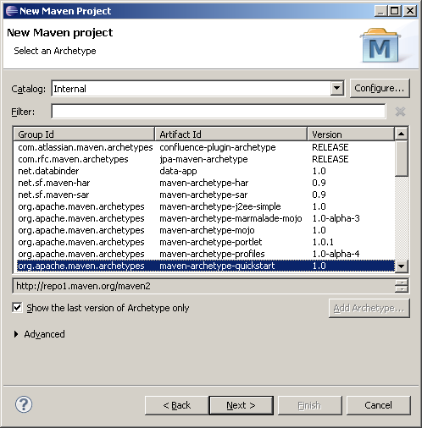
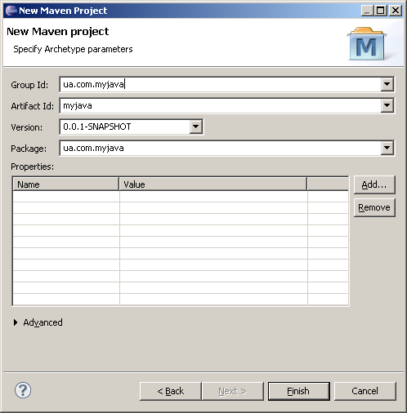
Получаем проект вида:

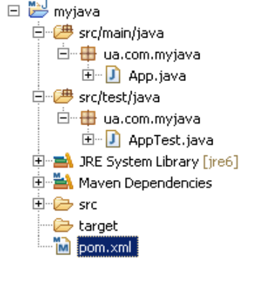
Открываем pom.xml:
Ставим Packaging - pom.
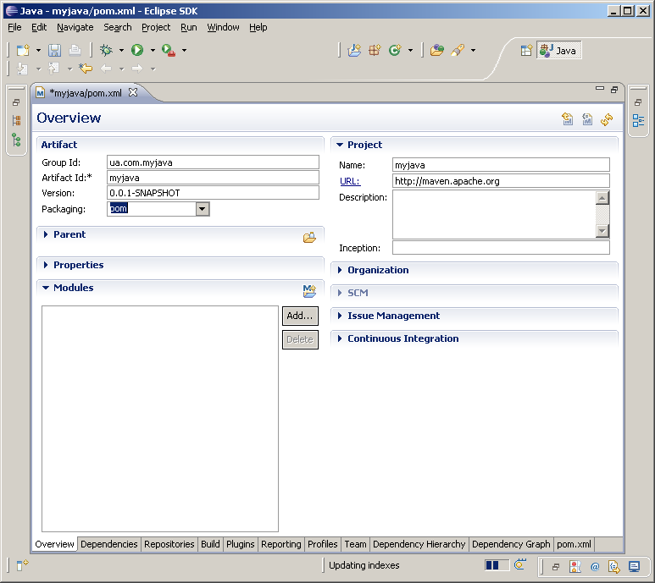
На этом создание родительского проэкта завершено.

Создание модели приложения:

Приступим к разработке myjava-model.

Нам необходимо построить концептуальную модель базы данных. Советую почитать книженцию Питер Роб «Системы баз данных», там все просто идеально расписано. Идеально было бы найти и скачать где то Visual Paradigm for UML или Rational Rose(первая мне больше доставляет), но фиг где найдешь да и весят они до...я. Поэтому идем на update site: http://www.azzurri.co.jp/eclipse/plugins/ и ставим

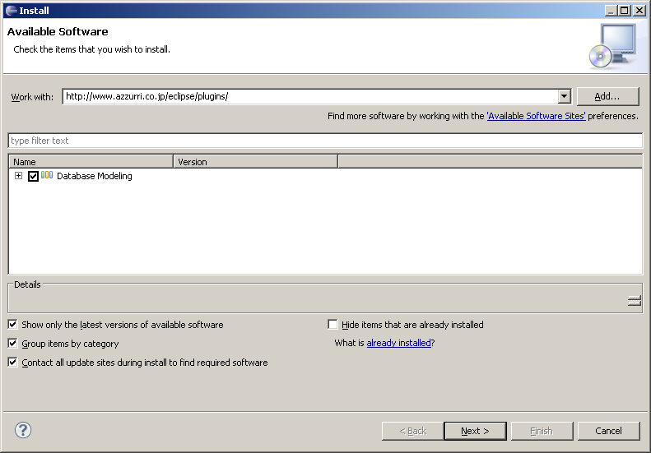

Теперь нам необходимо выделить сущности и их свойства.
New → Database Modeling → Clay Database Modeling

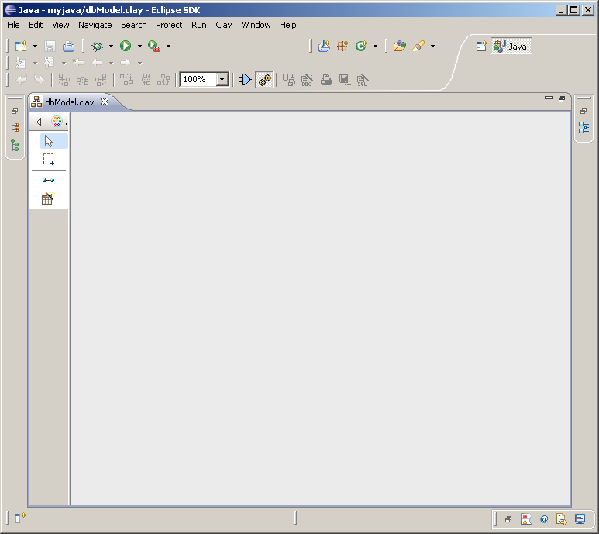
Строим нашу схему бд:

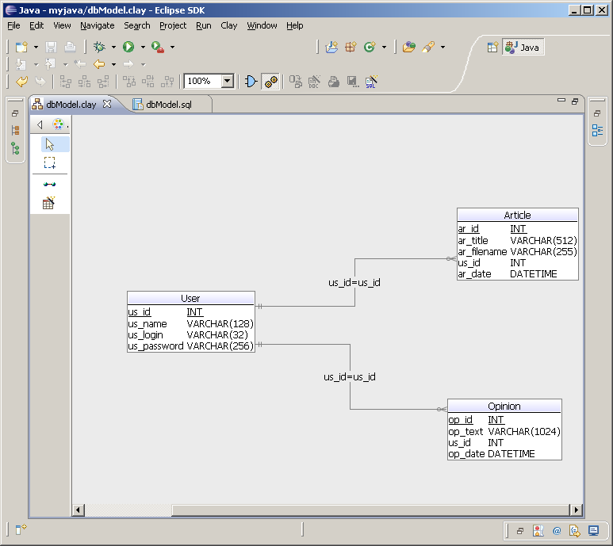

Далее генерим ddl код (Clay → Generate SQL):

DROP TABLE Opinion IF EXISTS;
DROP TABLE Article IF EXISTS;
DROP TABLE User IF EXISTS;

CREATE TABLE User (
us_id INT NOT NULL
, us_name VARCHAR(128) NOT NULL
, us_login VARCHAR(32) NOT NULL
, us_password VARCHAR(256) NOT NULL
, PRIMARY KEY (us_id)
);

CREATE TABLE Article (
ar_id INT NOT NULL
, ar_title VARCHAR(512) NOT NULL
, ar_filename VARCHAR(255) NOT NULL
, us_id INT NOT NULL
, ar_date DATETIME
, PRIMARY KEY (ar_id)
);

CREATE TABLE Opinion (
op_id INT NOT NULL
, op_text VARCHAR(1024) NOT NULL
, us_id INT NOT NULL
, op_date DATETIME
, PRIMARY KEY (op_id)
);

ALTER TABLE Article
ADD CONSTRAINT FK_Article_1
FOREIGN KEY (us_id)
REFERENCES User (us_id);

ALTER TABLE Opinion
ADD CONSTRAINT FK_Opinion_1
FOREIGN KEY (us_id)
REFERENCES User (us_id);

Создадим сабмоуль myjava-model. На родительском проекте : New → Maven Module
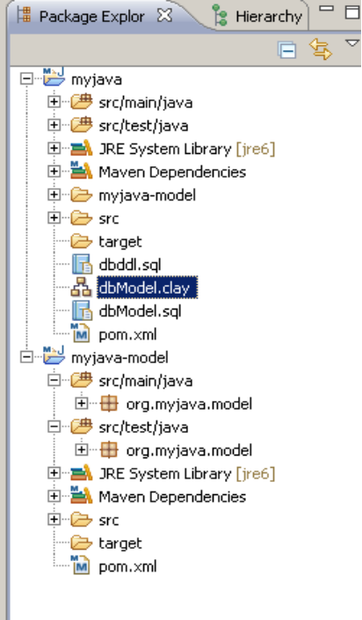

в pom.xml добавляем следующие зависимости:

<?xml version="1.0" encoding="UTF-8"?>
<project>
<parent>
<artifactId>myjava</artifactId>
<groupId>ua.com.myjava</groupId>
<version>0.0.1-SNAPSHOT</version>
</parent>
<modelVersion>4.0.0</modelVersion>
<groupId>ua.com.myjava</groupId>
<artifactId>myjava-model</artifactId>
<name>myjava-model</name>
<version>0.0.1-SNAPSHOT</version>
<url>http://maven.apache.org</url>
<dependencies>
<dependency>
<groupId>junit</groupId>
<artifactId>junit</artifactId>
<version>3.8.1</version>
<scope>test</scope>
</dependency>

<dependency>
<groupId>org.hibernate</groupId>
<artifactId>hibernate-annotations</artifactId>
<version>3.3.0.ga</version>
</dependency>
<dependency>
<groupId>org.hibernate</groupId>
<artifactId>hibernate-commons-annotations</artifactId>
<version>3.3.0.ga</version>
</dependency>

</dependencies>
</project>

Тут Maven ругается что не может найти javax.transaction:jta:jar:1.0.1B:compile.

Поэтому добавляем репозиторий с этой либой:
<?xml version="1.0" encoding="UTF-8"?>
<project>
<parent>
<artifactId>myjava</artifactId>
<groupId>ua.com.myjava</groupId>
<version>0.0.1-SNAPSHOT</version>
</parent>
<modelVersion>4.0.0</modelVersion>
<groupId>ua.com.myjava</groupId>
<artifactId>myjava-model</artifactId>
<name>myjava-model</name>
<version>0.0.1-SNAPSHOT</version>
<url>http://maven.apache.org</url>
<repositories>
<repository>
<id>http://download.java.net/maven/2/</id>
<name>http://download.java.net/maven/2/</name>
<url>http://download.java.net/maven/2/</url>
</repository>
</repositories>
<dependencies>
<dependency>
<groupId>junit</groupId>
<artifactId>junit</artifactId>
<version>3.8.1</version>
<scope>test</scope>
</dependency>

<dependency>
<groupId>org.hibernate</groupId>
<artifactId>hibernate-annotations</artifactId>
<version>3.3.0.ga</version>
</dependency>
<dependency>
<groupId>org.hibernate</groupId>
<artifactId>hibernate-commons-annotations</artifactId>
<version>3.3.0.ga</version>
</dependency>

</dependencies>
</project>
И последнее добавляем поддержку всех модных фич (типа аннтаций) которые присущи Java 1.5 +.

…..
<dependency>
<groupId>org.hibernate</groupId>
<artifactId>hibernate-annotations</artifactId>
<version>3.3.0.ga</version>
</dependency>
<dependency>
<groupId>org.hibernate</groupId>
<artifactId>hibernate-commons-annotations</artifactId>
<version>3.3.0.ga</version>
</dependency>

</dependencies>

<build>
<plugins>
<plugin>
<artifactId>maven-compiler-plugin</artifactId>
<version>2.0.2</version>
<configuration>
<source>1.6</source>
<target>1.6</target>
<encoding>UTF-8</encoding>
<skip>true</skip>
</configuration>
</plugin>
</plugins>

</build>
</project>

Все можна приступать за маппинг классов.
package org.myjava.model;

import javax.persistence.Column;
import javax.persistence.Entity;
import javax.persistence.GeneratedValue;
import javax.persistence.GenerationType;
import javax.persistence.Id;

@javax.persistence.TableGenerator(
name="USER_GEN",
table="GENERATOR_TABLE",
pkColumnName = "key",
valueColumnName = "value",
pkColumnValue="USER"
)

@Entity
public class User {

@Id
@Column(name="us_id")
@GeneratedValue(strategy=GenerationType.TABLE, generator="USER_GEN")
public int id;

@Column(name="us_name")
public String name;

@Column(name="us_login")
public String login;

@Column(name="us_password")
public String password;

public int getId() {
return id;
}

public void setId(int id) {
this.id = id;
}

public String getName() {
return name;
}

public void setName(String name) {
this.name = name;
}

public String getLogin() {
return login;
}

public void setLogin(String login) {
this.login = login;
}

public String getPassword() {
return password;
}

public void setPassword(String password) {
this.password = password;
}

}

package org.myjava.model;

import java.util.Date;

import javax.persistence.Column;
import javax.persistence.GeneratedValue;
import javax.persistence.GenerationType;
import javax.persistence.Id;
import javax.persistence.ManyToOne;
@javax.persistence.TableGenerator(
name="ART_GEN",
table="GENERATOR_TABLE",
pkColumnName = "key",
valueColumnName = "value",
pkColumnValue="ARTICLE"
)

public class Article {
@Id
@Column(name="ar_id")
@GeneratedValue(strategy=GenerationType.TABLE, generator="ART_GEN")
private int id;

@Column(name="ar_title")
private String title;

@Column(name="ar_filename")
private String filename;

@Column(name="ar_date")
private Date date;

private User user;

public int getId() {
return id;
}

public void setId(int id) {
this.id = id;
}

public String getTitle() {
return title;
}

public void setTitle(String title) {
this.title = title;
}

public String getFilename() {
return filename;
}

public void setFilename(String filename) {
this.filename = filename;
}

public Date getDate() {
return date;
}

public void setDate(Date date) {
this.date = date;
}

@ManyToOne
public User getUser() {
return user;
}

public void setUser(User user) {
this.user = user;
}

}

package org.myjava.model;

import java.util.Date;

import javax.persistence.Column;
import javax.persistence.GeneratedValue;
import javax.persistence.GenerationType;
import javax.persistence.Id;
import javax.persistence.ManyToOne;

@javax.persistence.TableGenerator(name = "OP_GEN", table = "GENERATOR_TABLE", pkColumnName = "key", valueColumnName = "value", pkColumnValue = "OPINION")
public class Opinion {
@Id
@Column(name = "op_id")
@GeneratedValue(strategy = GenerationType.TABLE, generator = "OP_GEN")
private int id;

@Column(name = "op_text")
private String text;

@Column(name = "op_date")
private Date date;

private User user;

@ManyToOne
public User getUser() {
return user;
}

public void setUser(User user) {
this.user = user;
}
}

Создание веб приложения:
Создадим сабмоуль myjava-webapp. На родительском проекте : New → Maven Module. Вибираем артифакт maven-archetype-webapp как показано ниже:
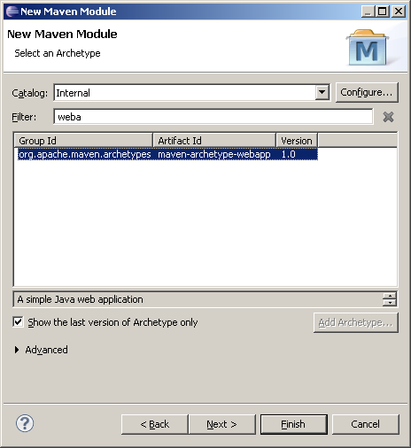

Редактируем pom.xml

<?xml version="1.0" encoding="UTF-8"?>
<project>
<parent>
<artifactId>myjava</artifactId>
<groupId>ua.com.myjava</groupId>
<version>0.0.1-SNAPSHOT</version>
</parent>
<modelVersion>4.0.0</modelVersion>
<groupId>ua.com.myjava</groupId>
<artifactId>myjava-webapp</artifactId>
<packaging>war</packaging>
<name>myjava-webapp Maven Webapp</name>
<version>0.0.1-SNAPSHOT</version>
<url>http://maven.apache.org</url>

<dependencies>
<dependency>
<groupId>ua.com.myjava</groupId>
<artifactId>myjava-model</artifactId>
<version>0.0.1-SNAPSHOT</version>
<scope>compile</scope>
</dependency>
<dependency>
<groupId>ua.com.myjava</groupId>
<artifactId>myjava-persist</artifactId>
<version>0.0.1-SNAPSHOT</version>
<scope>compile</scope>
</dependency>
<dependency>
<groupId>javax.servlet</groupId>
<artifactId>servlet-api</artifactId>
<version>2.4</version>
<type>jar</type>
<scope>compile</scope>
</dependency>
<dependency>
<groupId>org.springframework</groupId>
<artifactId>spring</artifactId>
<version>2.0.7</version>
<type>jar</type>
<scope>compile</scope>
</dependency>
<dependency>
<groupId>mysql</groupId>
<artifactId>mysql-connector-java</artifactId>
<version>5.0.5</version>
</dependency>
<dependency>
<groupId>velocity</groupId>
<artifactId>velocity</artifactId>
<version>1.4</version>
<type>jar</type>
<scope>compile</scope>
</dependency>
<dependency>
<groupId>rome</groupId>
<artifactId>rome</artifactId>
<version>0.9</version>
</dependency>
<dependency>
<groupId>jdom</groupId>
<artifactId>jdom</artifactId>
<version>1.0</version>
</dependency>
<dependency>
<groupId>org.unitils</groupId>
<artifactId>unitils</artifactId>
<version>2.4</version>
</dependency>
<dependency>
<groupId>org.springframework</groupId>
<artifactId>spring-mock</artifactId>
<version>2.0.8</version>
</dependency>
<dependency>
<groupId>junit</groupId>
<artifactId>junit</artifactId>
<version>4.0</version>
</dependency>
</dependencies>

<build>
<finalName>myjava</finalName>
<plugins>

<plugin>
<groupId>org.mortbay.jetty</groupId>
<artifactId>maven-jetty-plugin</artifactId>
<version>6.1.21</version>
<configuration>
<scanIntervalSeconds>10</scanIntervalSeconds>
<stopKey>foo</stopKey>
<stopPort>9999</stopPort>
</configuration>
<executions>
<execution>
<id>start-jetty</id>
<phase>pre-integration-test</phase>
<goals>
<goal>run</goal>
</goals>
<configuration>
<scanIntervalSeconds>0</scanIntervalSeconds>
<daemon>true</daemon>
</configuration>
</execution>
<execution>
<id>stop-jetty</id>
<phase>post-integration-test</phase>
<goals>
<goal>stop</goal>
</goals>
</execution>
</executions>
</plugin>

<plugin>
<artifactId>maven-compiler-plugin</artifactId>
<version>2.0.2</version>
<configuration>
<source>1.6</source>
<target>1.6</target>
<encoding>UTF-8</encoding>
<skip>true</skip>
</configuration>
</plugin>

<plugin>
<groupId>org.codehaus.mojo</groupId>
<artifactId>hibernate3-maven-plugin</artifactId>
<version>2.0</version>
<configuration>
<components>
<component>
<name>hbm2ddl</name>
<implementation>annotationconfiguration</implementation>
</component>
</components>
</configuration>

<dependencies>
<dependency>
<groupId>mysql</groupId>
<artifactId>mysql-connector-java</artifactId>
<version>5.0.5</version>
</dependency>
</dependencies>
</plugin>
<plugin>
<groupId>net.unto.maven.plugins</groupId>
<artifactId>maven-junit4-plugin</artifactId>
<version>1.0-SNAPSHOT</version>
<configuration>
<includes>
<include>${basedir}/src/test/java/*.java</include>
</includes>
</configuration>
<executions>
<execution>
<phase>test</phase>
<goals>
<goal>test</goal>
</goals>
</execution>
</executions>
</plugin>
</plugins>
</build>

<pluginRepositories>
<pluginRepository>
<id>unto.net</id>
<url>http://repository.unto.net/maven/</url>
<releases>
<updatePolicy>daily</updatePolicy>
<checksumPolicy>warn</checksumPolicy>
</releases>
<snapshots>
<updatePolicy>daily</updatePolicy>
<checksumPolicy>warn</checksumPolicy>
</snapshots>
</pluginRepository>
</pluginRepositories>

</project>

Некоторые пояснения к содержимому.

Добавляем Spring.
<dependency>
<groupId>org.springframework</groupId>
<artifactId>spring</artifactId>
<version>2.0.7</version>
<type>jar</type>
<scope>compile</scope>
</dependency>
Добавляем Velocity. Velocity – очень удобный и простой движок темплейтов. О нем речь пойдет позже.
<dependency>
<groupId>velocity</groupId>
<artifactId>velocity</artifactId>
<version>1.4</version>
<type>jar</type>
<scope>compile</scope>
</dependency>
Rome - с его помощью мы добавим возможность пользователям получать новости, новые статьи из нашего сайта с помощью RSS.
<dependency>
<groupId>rome</groupId>
<artifactId>rome</artifactId>
<version>0.9</version>
</dependency>
Чтобы избежать различных ошибок научимся писать JUnit тесты, для тестирование наших Spring контроллеров.
<dependency>
<groupId>org.springframework</groupId>
<artifactId>spring-mock</artifactId>
<version>2.0.8</version>
</dependency>
<dependency>
<groupId>junit</groupId>
<artifactId>junit</artifactId>
<version>4.0</version>
</dependency>
Здесь следует учесть что плагин Maven для Eclipse не поддерживает jUnit 4, пожтому добавим
<plugin>
<groupId>net.unto.maven.plugins</groupId>
<artifactId>maven-junit4-plugin</artifactId>
<version>1.0-SNAPSHOT</version>
<configuration>
<includes>
<include>${basedir}/src/test/java/*.java</include>
</includes>
</configuration>
<executions>
<execution>
<phase>test</phase>
<goals>
<goal>test</goal>
</goals>
</execution>
</executions>
</plugin>
чтобы поддержывал☺. Этот плагин находится в репозитории http://repository.unto.net/maven/, который мы добавляем в конце.

Чтобы автоматичеки создать базу по нашей доменной модели добавим следующий плагин:
<plugin>
<groupId>org.codehaus.mojo</groupId>
<artifactId>hibernate3-maven-plugin</artifactId>
<version>2.0</version>
<configuration>
<components>
<component>
<name>hbm2ddl</name>
<implementation>annotationconfiguration</implementation>
</component>
</components>
</configuration>

<dependencies>
<dependency>
<groupId>mysql</groupId>
<artifactId>mysql-connector-java</artifactId>
<version>5.0.5</version>
</dependency>
</dependencies>
</plugin>

Ну и поледнее это собственно Jetty. Jetty – это небольшой web-сервер на который мы будем делоить наш сайт. Плпгин, описанный ниже, загрузит все необходимые jarники, запустит сервак и задеплоит туда наш сайт.

<plugin>
<groupId>org.mortbay.jetty</groupId>
<artifactId>maven-jetty-plugin</artifactId>
<version>6.1.21</version>
<configuration>
<scanIntervalSeconds>10</scanIntervalSeconds>
<stopKey>foo</stopKey>
<stopPort>9999</stopPort>
</configuration>
<executions>
<execution>
<id>start-jetty</id>
<phase>pre-integration-test</phase>
<goals>
<goal>run</goal>
</goals>
<configuration>
<scanIntervalSeconds>0</scanIntervalSeconds>
<daemon>true</daemon>
</configuration>
</execution>
<execution>
<id>stop-jetty</id>
<phase>post-integration-test</phase>
<goals>
<goal>stop</goal>
</goals>
</execution>
</executions>
</plugin>

Установка и настройка jQuery:

Ставим плагин Aptana Studio 2.0 к eclipse для удобной работы с jQuery и JavaScript. Для этого испльзуем следующий Update site:

http://download.aptana.org/tools/studio/plugin/install/studio

Хочу посоветовать почитать перевод книги jQuery in Action: «jQuery. Подробное руководство по продвинутому JavaScript».

